OBJAVA ZA MEDIJE

U BUDIMPEŠTI POSTAVLJENA IZLOŽBA
MARIN GETALDIĆ – POGLED U NOVO DOBA

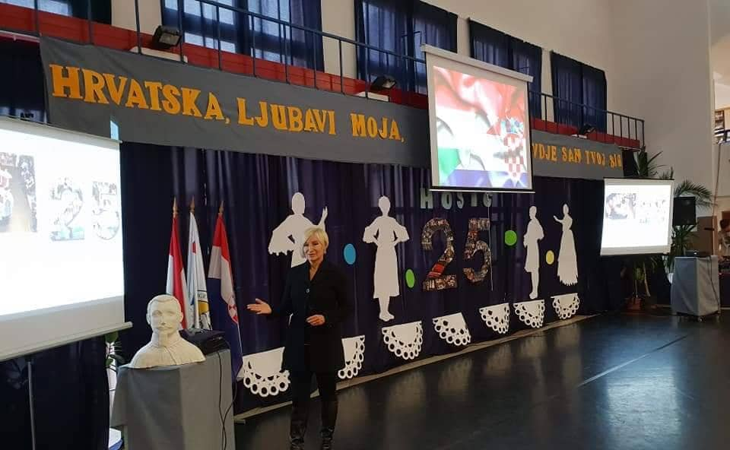

Zagreb, 26. studenog 2018. – U sklopu manifestacije Tjedan hrvatske kulture 2018., u Hrvatskom vrtiću, osnovnoj školi, gimnaziji i đačkom domu (HOŠIG) u Budimpešti 26. studenog 2018. postavljena je izložba Marin Getaldić – pogled u novo doba autorice dr. sc. Marijane Borić, voditeljice projekta Upoznajmo hrvatsku znanstvenu baštinu Hrvatske akademije znanosti i umjetnosti. Svečanom otvaranju te tradicionalne manifestacije nazočili su visoki državni dužnosnici, te predstavnici uglednih kulturnih institucija Hrvatske i Mađarske. U sklopu izložbe dr. sc. Borić održala je prigodno predavanje o velikom hrvatskom matematičaru i fizičaru, te nekoliko edukativnih i multimedijalnih radionica kroz koje su se posjetitelji mogli pobliže upoznati sa životom, radom i doprinosima Marina Getaldića. Izložba ima edukativno-interaktivni karakter i sveobuhvatno prikazuje život i djela velikog Dubrovčanina, kao i njegov doprinos razvoju matematike i fizike, te utemeljenju moderne znanosti. Da bi sadržaj izložbe bio zanimljiv širem krugu građana, a ne samo znanstvenim krugovima, ona uz edukativni dio sadrži multimedijalne i interaktivne sadržaje, kao i umjetnički postav nadahnut Marinom Getaldićem. Izloženi su pretisci njegovih djela, izdanja svih Getaldićevih djela u digitalnom obliku, arhivski dokumenti i faksimili pisama iz njegove znanstvene korespodencije, te umjetnička djela nadahnuta Getaldićem koja su nastala upravo povodom ove izložbe. Posebno je dio postava namijenjen edukaciji i radu s mladima. Za njih je na izložbi pripremljen multimedijalni program, pomoću kojeg uz igru mogu učiti o Marinu Getaldiću, te tako razvijati interes za znanost i baštinu.
Izložba Marin Getaldić – pogled u novo doba priređena je u godini kada se obilježava 450. obljetnica rođenja Marina Getaldića, te je prvi puta postavljena u Hrvatskoj akademiji znanosti i umjetnosti u Zagrebu od 18. rujna do 15. listopada 2018., zatim u Znanstvenoj knjižnici u Dubrovniku od 18. listopada do 18. studenoga 2018., te u Budimpešti od 26. studenoga 2018. do 1. veljače 2019. Cilj je ove izložbe postavljene u godini europske kulturne baštine 2018. hrvatskoj i stranoj publici ukazati na bogatstvo hrvatske znanstvene baštine kao na važnost Getaldićeva opusa u europskom kontekstu.

Marijan Lipovac
Ured za odnose s javnošću i medije HAZU

